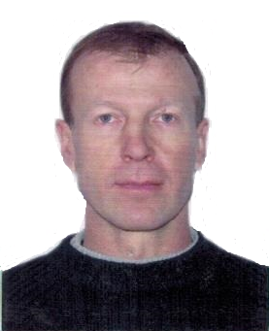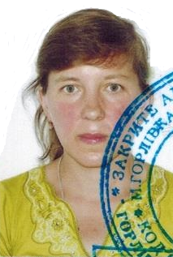

Анкета семейной пары

Валерий Анатольевич
Наталья Николаевна

Дата рождения, возраст | 25.06.1964 г. | 5.06.1965 г.
Гражданство | Украина | Украина
Домашний адрес\  Адрес прописки | Украина, Донецкая обл. | Украина, Донецкая обл.
Фактическое место проживание | Московская обл. | Московская обл.
Семейное положение | Женат, двое взрослых детей | Замужем, двое взрослых детей
Образование, специальность | Среднее – техническое - механик сельскохозяйственных машин | Среднее – специальное - технолог швейного производства
Опыт работы | Вырос в частном доме. Машинист электровоза.  Умеет: Обслуживать системы жизнеобеспечения дома. Уход за газоном, посадка и обрезка деревьев, уход за клумбами. Мелкий ремонт сантехники и электрики. Мелкий ремонт в доме.  Уход за грядками. | Работала: технолог в ателье, заведующая в детском саду, швейная фабрика- контролер ОТК  Выросла и проживает в частном доме.  2015-2016 г.г. Истринский р-н. дом 160 м.кв. Горничная.  Уборка дома.
Профессиональные навыки | Умение производить ремонтные работы. Работа всеми электроинструментами. Сантехнические работы, уборка территории, чистка снега, стрижка газона.  Посадка деревьев, обрезка, мелкий ремонт в доме, ремонт электрики, сантехники. | Профессиональная уборка поверхностей (ламинат, паркет, кафель, стекло, плитка, хром)  Знание бытовой химии.
Положительные качества | Честный, трудолюбивый, ответственный, порядочный, исполнительный, без вредных привычек | Спокойная, трудолюбивая, добрая
Комментарии менеджера | Трудолюбие, порядочность, хорошие личные качества. | Быстрая в работе

